**МБДОУ «ЦРР-Детский сад № 12»**

**ЗАТО город Фокино**

**Консультация:**

**«ФОРМИРОВАНИЕ ДОМАШНЕЙ ДЕТСКОЙ БИБЛИОТЕКИ»**

**Воспитатель 1 категории**

**Анкудинова О.А.**

**Март 2015 г.**

**ФОРМИРОВАНИЕ ДОМАШНЕЙ ДЕТСКОЙ БИБЛИОТЕКИ**

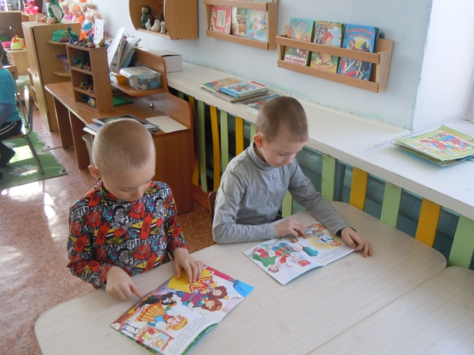

Многие родители задаются вопросом: как приучить ребенка читать по собственному желанию? Чтобы  ребенок привык к постоянному чтению книг, несомненно, в доме нужна детская библиотека.

 Как начинать собирать детскую библиотеку? Наверное, каждый найдет для себя свои собственные ответы на этот вопрос. Но есть и основные правила, которые подходят всем. Вот некоторые из них:

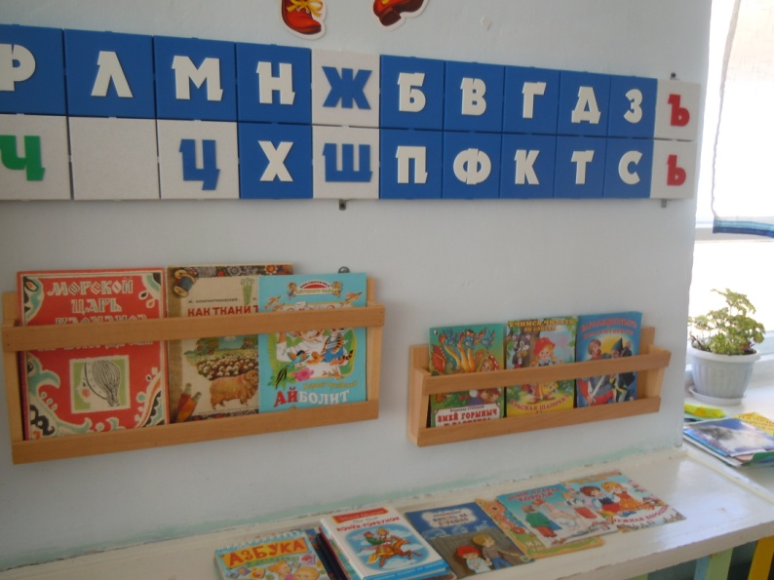1. Книги в детской библиотеке должны быть размещены  так, чтобы   всегда были доступны ребенку;

2. Основная часть детской библиотеки – лучшие образцы детской и классической литературы;

3. Книги в детскую библиотеку подбираются с учетом уровня развития ребенка, но обязательно должны быть книги «на вырост»;

4. Любимые книги, из которых ребенок «вырос» остаются в домашней библиотеке;

5. В детской библиотеке должны быть представлены книги разных жанров, а не только те, которые нравятся взрослым;

6. Ребенку нужно давать возможность самому выбирать книги в домашнюю библиотеку;

7. В семье должна быть традиция - дарить книги на какие-либо праздники (Новый год, День рождения и т.д.) или просто так;

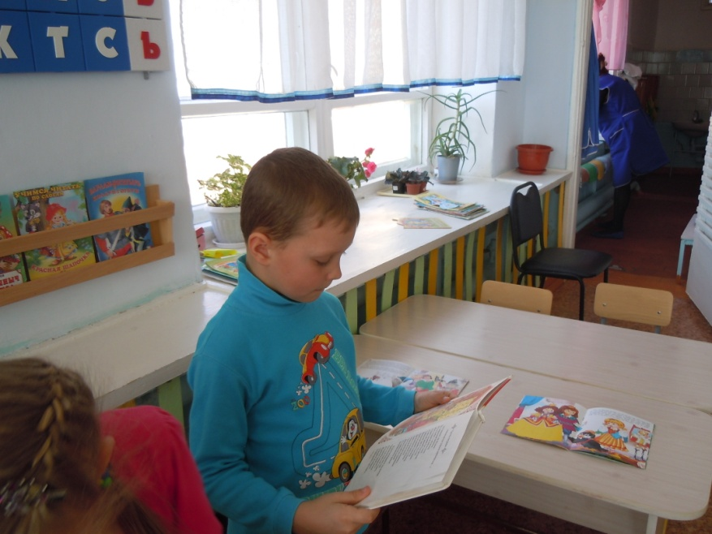8. У ребенка с самого раннего возраста следует воспитывать трепетное отношение к книге: не разрешать книги рвать, бросать, рисовать на них, если только это не специально приспособленные для этого книги (раскраски, развивающие и т.д.);

9. Кроме художественной   в детской библиотеке обязательно должны быть справочная, энциклопедическая, научно-познавательная литература, а также атласы, карты, игры по мотивам литературных произведений и т.д.;

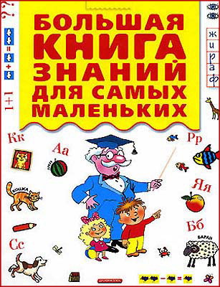

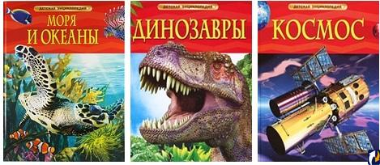

10. И, конечно, книги для детской библиотеки подбираются красочные, иллюстрированные, на хорошей бумаге и с качественным переплетом. Об этом очень весело написал А. Кушнер:

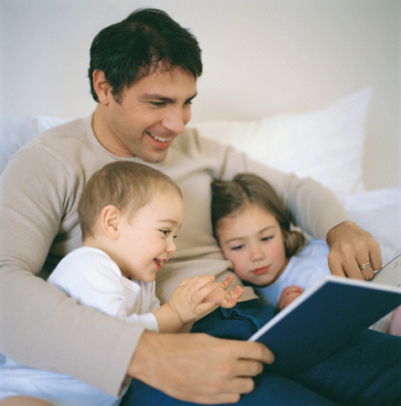

Мы читаем книги вместе  
С папой каждый выходной.  
У меня картинок двести,  
А у папы – ни одной.  
У меня слоны, жирафы –  
Звери все до одного, –

И бизоны, и удавы,  
А у папы – никого!  
У меня – в пустыне дикой  
Нарисован львиный след.  
Папу жаль. Ну что за книга,  
Если в ней картинок нет!

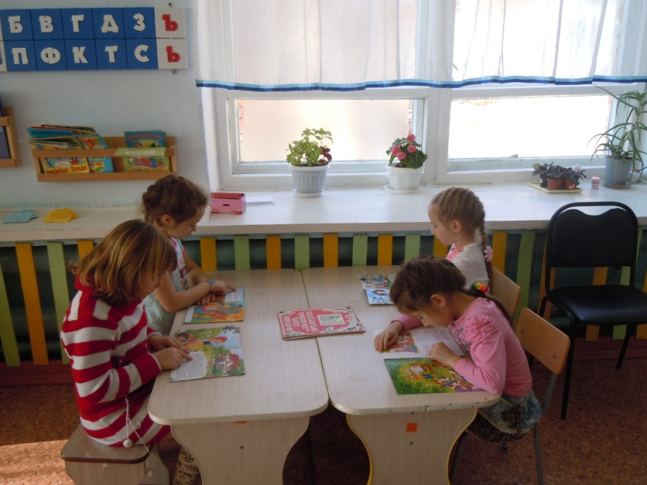

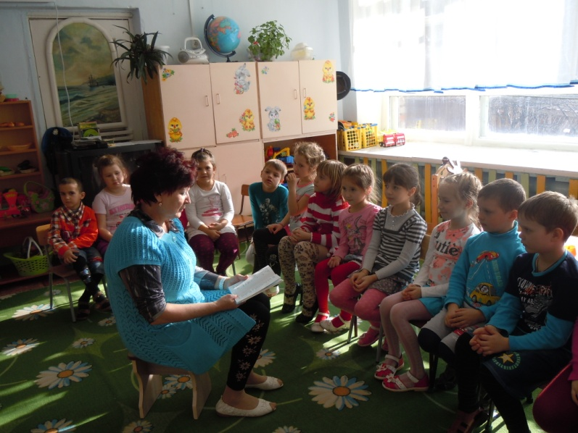В доме должны быть несколько больших иллюстрированных бумажных энциклопедий на разные темы.

Вы не знаете кем вырастет ваш ребёнок. Вы даже не знаете, что его заинтересует завтра, какой вопрос он сам себе поставит и где будет искать на него ответ. Поэтому нужно сразу быть во всеоружии. В доме должны быть большие красивые книги о космосе, природе, биологии, географии, технике, истории.

Да, они стоят денег. Но это и хорошо — отдав за действительно хорошую книгу деньги, вы будете уверены, что в ней точно не написана какая-нибудь чушь, что качество этой книги достойное, вы сами не поленитесь её прочитать, будете её ценить — и это обязательно передастся ребёнку.

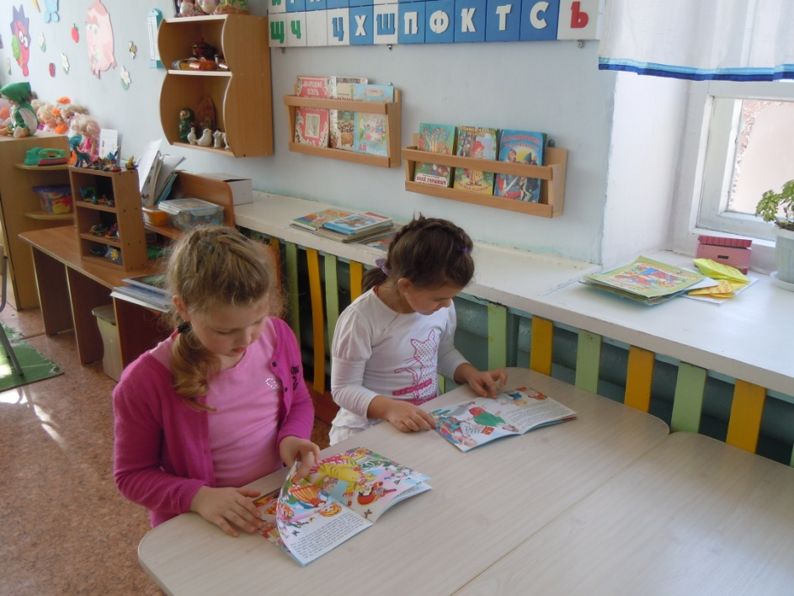

Помните, что иметь библиотеку — занятие недешевое. Приобретение книг, сооружение библиотечной мебели, уход за книгами, транспортировка при переездах — все это требует денег и сил. Не ставьте перед собой цель: собрать большую библиотеку. Соберите библиотеку из ценных для вас книг.

Читайте вместе то, чем пополняете библиотеку! Иначе все труды будут напрасны. Библиотека «для мебели» не стоит тех усилий и средств, которые на нее потрачены.